Municipalidad de Todos Santos Cuchumatán





Departamento de Huehuetenango,
Guatemala, C. A.

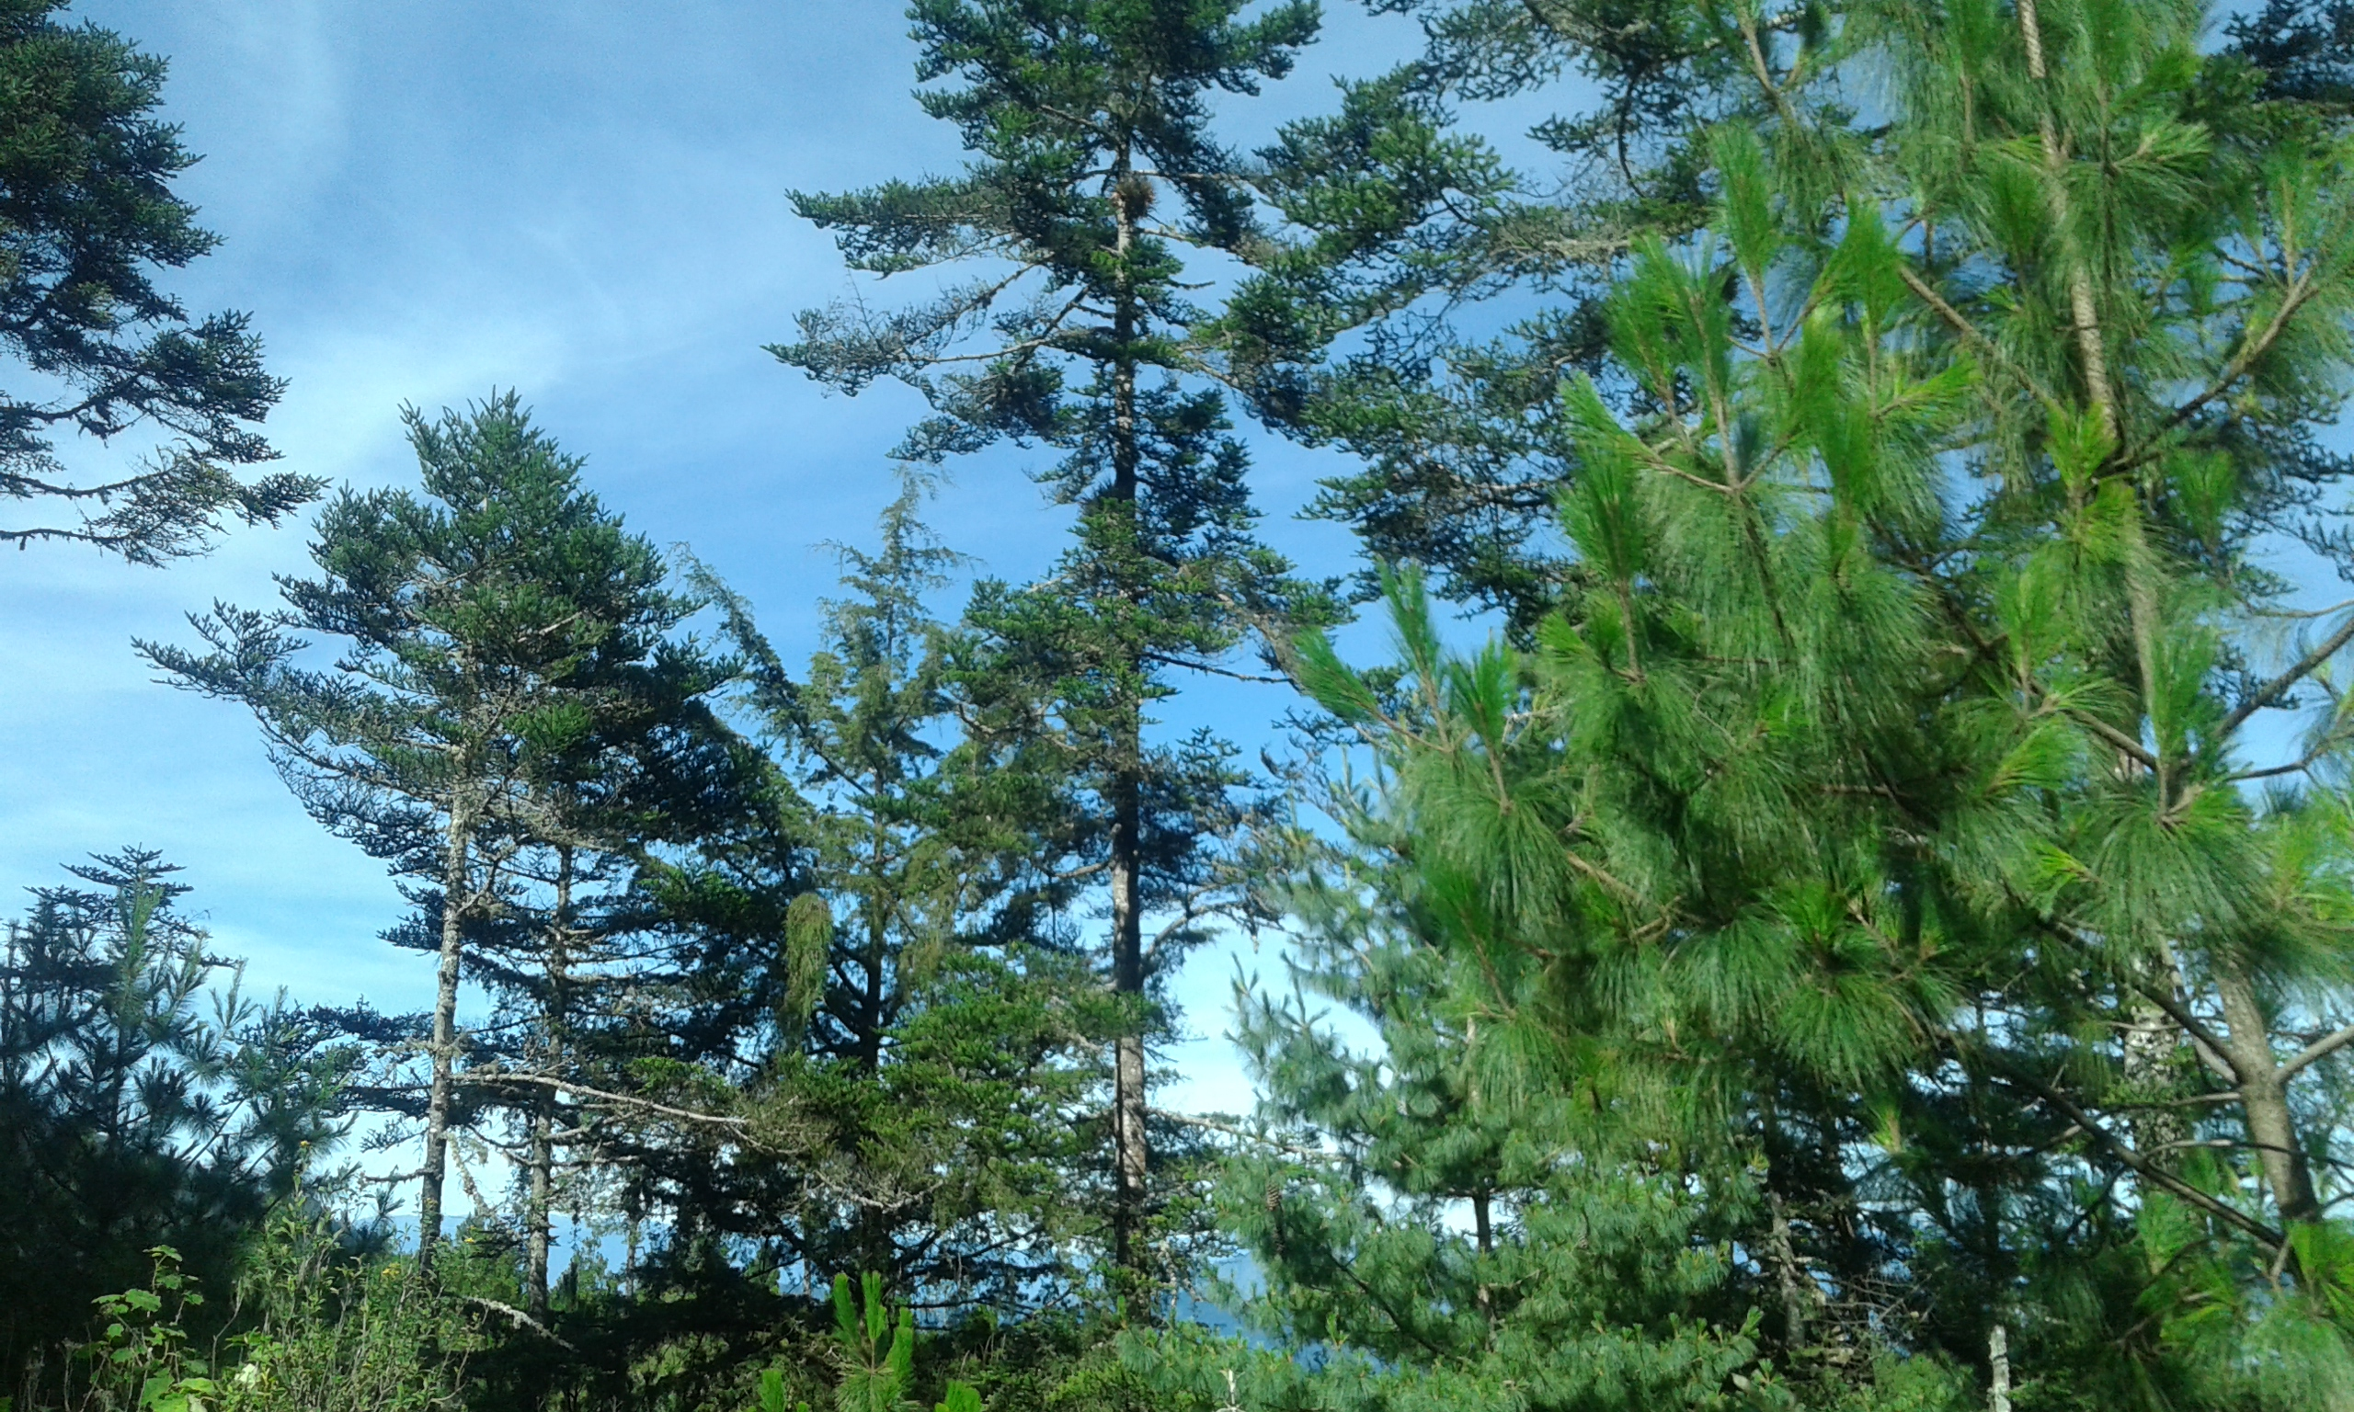

PLAN OPERATIVO ANUAL (POA) DEL
PARQUE REGIONAL MUNICIPAL
“K´ojlab´l Tze´ Te Tnom”
Todos Santos Cuchumatán, HUEHUETENANGO

OFICINA FORESTAL MUNICIPAL
Todos Santos Cuchumatán, Huehuetenango Septiembre de 2019

1. FICHA INFORMATIVA

1.1 Nombre de la Unidad de Manejo: PARQUE REGIONAL MUNICIPAL K´ojlab´l Tze´ Te Tnom Todos Santos Cuchumatán

1.2 Categoría de manejo declarada: IV (PARQUE REGIONAL)

1.3 Objetivos Primarios de Conservación del Área:

- Mantener y Conservar una muestra representativa de las zonas de vida Bosque muy húmedo montano bajo sub-tropical (bmh-MB).
- Manejo adecuado de los recursos naturales (agua, suelo, flora y fauna) de una manera sostenible, unido a esto actividades esta el turismo y actividades productivas.
- Preservar la biodiversidad y las bellezas escénicas o paisajísticas presentes en el área.
- Protección de especies de fauna y flora en vías de extinción y especies endémicas presentes en el área.

1.4 Institución administradora: Municipalidad de Todos Santos Cuchumatán

1.5 Organizaciones colaboradoras:
- LOCALES.
- Asociación de Campesinos Forestales “ ADECAF”
- Cooperativa Joya Hermosa

- ONG´s
- Fundación para el Eco desarrollo y La Conservación “FUNDAECO”

- OG`s
- Consejo Nacional de Áreas Protegidas “ CONAP”
- Instituto Nacional de Bosques “ INAB”
- Instituto guatemalteco de Turismo “ INGUAT”

1.6 Participantes en la elaboración del Plan Operativo:

Juan Baudilio Ortiz Ortiz (Municipalidad de Todos Santos C)
Alejando Martin Matias. (Municipalidad de Todos Santos C)
Bray Adalberto Godínez (CONAP)
Henrry Marcelino Montejo Cardenas (CONAP)
Delfino de Jesus Herrera (CONAP)

2. COMPONENTE DESCRIPTIVO

  - Introducción

Toda Área legalmente declarada ante el Consejo Nacional de Áreas Protegidas (CONAP) de acuerdo al artículo 23 del Reglamento de la Ley de Áreas Protegidas decreto 4-89, indica que los Planes Operativos Anuales deberán ser presentados por el ente administrador a CONAP para su aprobación como mínimo sesenta días antes del vencimiento del plan anterior que estuviera vigente, así también el artículo 18 de la Misma Ley de Áreas Protegidas, menciona que los Planes Operativos Anuales deben ser registrados, aprobados supervisados por Secretaria Ejecutiva de CONAP para verificar que se cumpla los propósitos de conservación estipulados en el Área protegida y avalados por la Ley de Áreas Protegidas.

Para que un área Protegida, cumpla con los fines para los cuales fue creada, se requiere de la elaboración e implementación de instrumentos de gestión adecuados y compatibles con las características del área y uno de ellos lo constituye los planes Operativos Anuales, por medio de las cuales se planifican y desarrollan las actividades que contribuyen a la implementación de los diferentes programas y sub-programas definidos en los planes maestros.

El Parque Regional Municipal K´ojlab´l Tze´ Te Tnom Todos Santos Cuchumatán, no cruentaba con un plan Maestro aprobado por CONAP, sin embargo en el segundo semestre del año 2012, fue presentado por FUNDAECO el cual fue aprobado por el Concejo Municipal, de igual manera fue dictaminado por el CONAP y fue entregado a la municipalidad durante el año 2016. A pesar de ello la información contemplada dentro de este plan ha servido de base para la elaboración del POA correspondiente al año 2019 que aquí se presenta, de acuerdo a los programas y sub-programas allí contemplados, implementando las acciones necesarias para lograr la Conservación y uso sostenible de los Recursos naturales y culturales del área Protegida; contando con el financiamiento de la Municipalidad, aporte en especie de las comunidades, así también apoyo financiero de CONAP; por lo que en cumplimiento a mandato legal se procede a su presentación ante la Secretaria Ejecutiva del CONAP para su revisión y aprobación.

  - Metodología Utilizada:
Para la elaboración del Plan Operativo Anual del Área Protegida, se utilizó la metodología siguiente:

2.2.1 Fase Preliminar

- Insumos para elabora el Plan Operativo anual 2019.
Se realizó un análisis de los posibles financiantes, y se cuenta con financiamiento del Banco Alemán KFW a través del proyecto de compensación a las áreas protegidas, de esta manera se elabora el plan operativo respectivo.

2.2.2 Fase de Campo

- Elaboración del POA 2019 de manera participativa.
Se planificó una reunión con los principales actores del área protegida, principalmente con la OMRNA (Oficina Municipal de Recursos Naturales y Ambiente) y Con Personal del Consejo Nacional de Áreas Protegida (CONAP)

Luego de contar con la anuencia de cada uno de los actores en la posibilidad de financiamiento, se procedió a definir las actividades que cada organización e institución pueden financiar para el siguiente año para posteriormente adecuarlo a los programas del plan maestro y llenar las matrices de acuerdo a los lineamientos de los instrumentos de gestión del SIGAP.

2.2.3 Fase de Gabinete

- Adecuación del POA a lineamientos de los instrumentos de gestión del SIGAP.
Con base a los insumos obtenidos en la reunión con los principales actores, se procedió a definir las actividades de acuerdo a los programas planteados en el plan maestro y se elaboró el POA 2019 para el Área protegida, tomando como base las matrices definidas por el Departamento de Planificación de CONAP, central y contempladas en los instrumentos de gestión del SIGAP, para su revisión y aprobación por parte de Secretaria Ejecutiva del CONAP de acuerdo a la ley de Áreas Protegidas.

  - Limitaciones principales para el manejo de la unidad:

No. | Limitantes | Descripción.
1 | Falta de Renglón Presupuestario Municipal. | El área es de tenencia municipal, por lo tanto el ente Administrador es la Municipalidad, sin embargo en el presupuesto municipal a la fecha no existe un renglón presupuestario destinado para el manejo del área.
2 | Límites físicos no definidos | A la fecha no se tienen bien definidos los límites físicos del área, lo cual dificulta el control y manejo del área protegida. En al año 2009, se hizo un reconocimiento de los límites físicos, pero debido a ello algunas comunidades demostraron su inconformidad por esta actividad.
3 | No existe un administrador en el Área | A la fecha y debido a la categoría de manejo, no se ha definido a un ente administrador y la Municipalidad no asume en su totalidad el papel que le corresponde, por lo que cada institución y organización realizan las actividades sin el apoyo directo del Consejo Municipal.

  - Evaluación del POA anterior

Se tiene aún pendiente la evaluación del POA 2018.

